Персональные данные выпускника

Ф.И.О.: Бабин Константин Алексеевич | 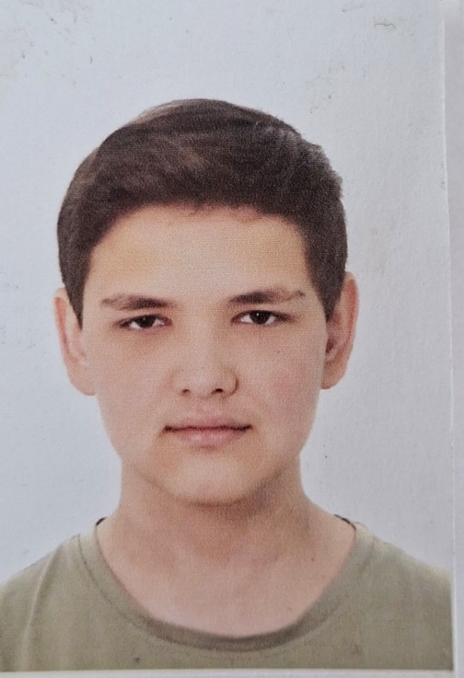
Дата рождения: 15.11.2006 г.

Город: Свердловская область, г. Богданович

Телефон: +79826569026
Почта: babinkostya363@gmail.com

Образовательное учреждение:
ГАПОУ СО «Богдановичский политехникум»
Специальность: "Монтаж, техническое обслуживание и ремонт промышленного оборудования (по отраслям)"
Квалификация: Техник-механик

Тип деятельности, которым вы хотели бы заниматься:
Машиностроение, металлургия, металлообработка.

Способности и навыки:
- Уверенно пользуюсь компьютером;
- Умею пользоваться программами: Компас 3-Д, Microsoft Word, Microsoft Excel, Microsoft PowerPoint;
- Имею навык работы на металлорежущих станках (токарные и фрезерные).
Опыт работы:
Богдановичское ОАО «Огнеупоры», Слесарь-ремонтник 3-разряда, укладчик-упаковщик 4 разряда.

